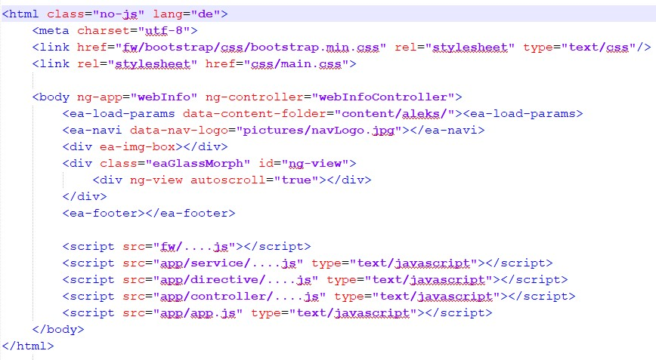
HTML Seite
HTML Seite
HTML Seite

